Гідромеханічні аналогії електричних явищ

Виконала Похиленко Валерія Андріївна,
учениця 6-го класу Київського ліцею № 303 суспільно-природничого профілю м. Київ, Запорізьке територіальне відділення МАН, ЦНТТУМ «Грані»
Науковий керівник Похиленко Олександр Андрійович, магістрант Національного технічного університета України «КПІ ім. Ігоря Сікорського»

У розумінні фізичних законів неабияку роль відіграють наочність та можливість моделей, що відображають сутність явищ. Тому розробка моделей складних явищ для візуалізації основних властивостей та закономірностей певних явищ у викладанні природничих дисциплін, і фізики в тому числі, є актуальною проблемою.
Мета роботи. Створити і сконструювати пристрої, за допомогою яких можна змоделювати закони електродинаміки.
Завдання
- Вивчити аналогії протікання струму на основі представлень струму як невагомої невидимої рідини, які панували у фізиці до середини ХІХ сторіччя.
- Розробити з підручних засобів моделі, які відображають закони протікання струму в провідниках.
- Навести оціночні розрахунки, що доводять співпадіння кількісних та якісних характеристик при протікання постійного струму та при протіканні води крізь сконструйований пристрій.
У роботі наводяться пристрої-моделі, які дозволяють продемонструвати зв'язок між напругою та силою струму, а також з опором, розмірами трубки, в якій протікає вода та опором, промоделювати дію діода та транзистора тощо.
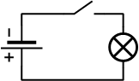
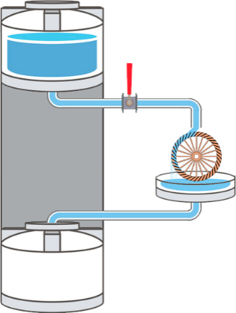
Зрозуміло, що модельні аналогії не враховують деякі ефекти електричного струму: наприклад, його хімічну та магнітну дію.
Рис.1 Схема роботи електричного ланцюга з вимикачем та його модельний аналог. Лампочка змодельована як турбінка
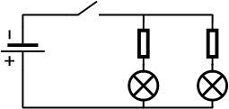
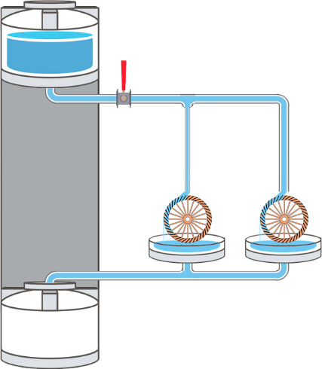

Рис.2 Схема роботи електричного ланцюга з паралельним включенням резисторів та його модельний аналог. Лампочки змодельовані як турбінки
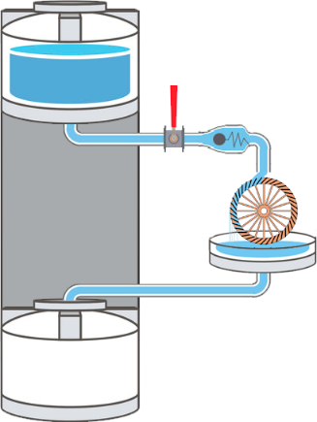
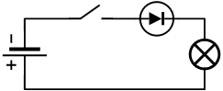

Рис.3 Схема роботи електричного ланцюга з діодом та його модельний аналог.

Новизна проекту визначається оригінальністю і багатофункціональністю конструкції та простотою виготовлення її з підручних засобів.
Практична значущість проекту полягає в тому, що створена модель унаочнює протікання електричного струму в провідниках і може бути рекомендована для застосування у викладанні фізики та електротехніки.
Висновки
У представленій роботі розроблені гідродинамічні моделі-аналоги щодо представлення законів постійного струму і проведені оціночні розрахунки.

